Madáretetők feltöltése

Egy hideg januári napon különleges csomag érkezett az iskolánkba: madáreleség, amelynek a kis szárnyas vendégek nagyon örülni fognak. Az 1. és a 4. osztályos tanulók azonnal munkához láttak, és közösen feltöltötték az iskola udvarán lévő madáretetőket.

Télen, amikor a földet hó borítja, és a fák ágai pihenni térnek, a madaraknak sokkal nehezebb élelmet találniuk. Ilyenkor minden apró mag igazi kincs számukra. Az etetők olyanok lettek, mint kis terített asztalok az éhes vendégeknek, akik csicsergéssel mondanak majd köszönetet.

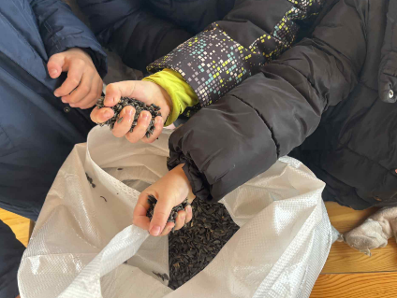
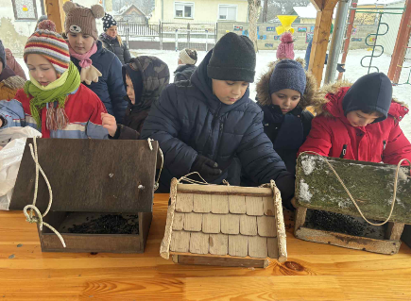
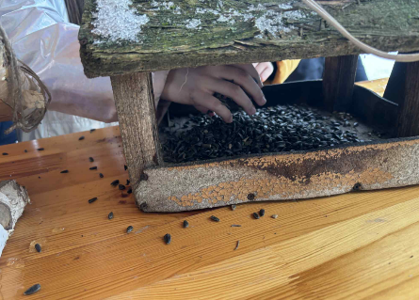
A gyerekek nagy lelkesedéssel vettek részt a feladatban. Már napok óta várták ezt a remek programot, és örömmel figyelték, ahogy az etetők megtelnek finom falatokkal. Nemcsak hasznos volt ez a munka, hanem igazi örömforrás is, jó érzés volt segíteni.

„Ha mi adunk enni a madaraknak, akkor a szívünk is melegebb lesz, nem csak nekik.”

Ez a mondat mindannyiunkat emlékeztetett arra, hogy a gondoskodás nemcsak másokon segít, hanem minket is jobbá tesz.

